第一单元 第三节 区域发展阶段与人类活动
【考纲要求】
测试要点 | 测试具体内容和要求
不同发展阶段区域地理环境对人类生产和生活方式的影响 | 结合实例，理解在不同发展阶段区域地理环境对人类生产和生活方式的影响
【教学目标】
知识与技能
通过实例，能够说明区域发展受资源、环境、产业结构、社会经济文化等要素的影响，分析区域发展具有的自身规律，并能说出区域发展的各个阶段。
过程与方法
1．通过实例，比较在不同发展阶段中地理环境对人类生产和生活方式的影响。
2．能够独立查阅资料，分析一个区域的发展阶段，说明各个阶段地理环境对人类生产和生活的影响。
情感态度与价值观
1．通过区域发展阶段的学习，充分理解我国有关振兴东北老工业基地及西部大开发的相关政策和法规。
2．通过区域发展阶段的学习，能够分析本区域所处的发展阶段，发挥主观能动性，为本区域经济的发展献技献策，促进区域的发展。
【重点难点】
区域发展阶段及其比较
【基础梳理】
一、初期阶段
1．特点：区域内城镇数目 ，空间结构比较 。
2．人地关系：地理环境对人类活动的制约因素较 ，人类对环境的影响也比较 ，区域内部人地关系基本 。
二、成长阶段
1．特点：资源开发的规模越来越 ，城市和工业区迅速 扩展，区域内部产业和空间结构渐趋 ，呈现由 到 的发展局面，产业由 走向 。
2．人地关系：开始出现明显的 。
3．主要问题：资源面临 ，发展空间受到制约，环境污染 ，环境受到明显破坏。
三、转型阶段
1．特点：区域原有优势逐渐 ，经济增长缓慢甚至 ，产品市场竞争力 ，效益降低。区域经济整体呈现 、 状态。
2．人地关系：人地关系矛盾进一步 。
3．主要问题：出现高 、人口 等严重的社会问题。
4．发展要求：调整区域 ，寻求新的发展空间。
四、再生阶段
1．特点：“对症下药”，采取措施，使区域产生新的增长活力，促使区域经济 。
2．发展措施：一是改变区域的 ，如运用新技术，改造 部门；减少无增长潜力的产业部门，大力发展增长潜力大的 部门；发展 产
业等。二是大力治理 ，改善地区 环境。
3．人地关系：逐渐由 走向 。
【要点突破】
1．美国五大湖工业区发展条件及工业分布
（1）五大湖周围的矿产资源及其分布
美国五大湖周围的矿产资源主要是煤炭资源的铁矿资源。煤炭资源主要分布在阿巴拉契亚山脉西侧，匹兹堡就位于煤田的中心地带。铁矿主要分布在苏必利尔湖附近的德卢斯等地。
（2）五大湖周围地区的交通条件
五大湖地区现有稠密的铁路，又有五大湖和运河的便利水运，水陆交通便利。
由于煤铁资源分布的地区差异，五大湖和运河的水运向东运输的主要是铁矿石，向西运输的主要是煤炭。
（3）五大湖周围的钢铁工业分布
由于五大湖周围有丰富的煤铁资源，五大湖周围的钢铁工业在布局表现为明显的“资源型”特点，主要分布在匹斯堡、布法罗、底特律、芝加哥等城市。
区域内工业在钢铁工业的基础上发展了机械工业、化学工业、纺织工业等多种工业部门。例如，匹斯堡的工业部门包括钢铁工业、机械制造工业、化学工业、电子电器工业等；底特律的工业部门包括钢铁工业、汽车制造工业、化学工业、机械制造工业等。
2．美国五大湖沿岸城市群的形成及面临的问题
（1）城市群的形成
产业中心的扩展→工业中心的形成和扩展→工业带形成
→城市群
产业结构复杂化→多种工业部门的形成→经济繁荣
（2）城市群的范围
城市群从威斯康星州的密尔沃基城开始，经过“交通枢纽”芝加哥、“汽车城”底特律、“钢铁城”匹斯堡以及布法罗到纽约州的奥尔巴尼。
（3）面临的问题
“五大湖”地区经济的进一步发展，各种自然资源被大量开采，导致资源面临枯竭，发展空间也受到制约，需要从区外输入大量资源以满足经济发展的需求。在生产过程中废弃物大量排放，造成严重的环境污染，人地关系已经比较紧张。
3．“钢都”匹斯堡在区域发展转型阶段的主要特点及存在的问题
（1）区域经济呈现萎缩状态
由于钢铁工业等主导产业的衰退，20世纪50年代以来，匹斯堡钢铁工业产品在国内市场的占有率从25%下降至1983的12.4%，区域经济呈现衰败、萎缩状态。
（2）区域发展面临的问题
失业率升高，1978～1987年制造业失业人数累计达10万以上，全市有1/4的家庭收入明显下降，市财政和教育投入都下降了一半。许多工厂倒闭，工人失业，大量的人口外迁。
（3）钢铁工业衰退的原因
①生产结构单一：工业集中在钢铁、机械等少数重工业部门，缺少第三产业和新兴产业。
②煤炭的能源地位下降：匹斯堡的优势资源是煤炭，但随着石油、天然气广泛应用，煤炭所占比重逐渐下降；新技术炼钢耗煤量也在下降。
③世界性的钢铁过剩：产钢和出钢的国家增多，世界钢铁市场竞争激烈；20世纪70年代的经济危机及钢产品的替代产品广泛应用。
④新技术革命冲击：新技术革命产生了一大批新兴工业部门，但由于用地紧张、环境污染严重等原因，新兴企业不愿来此落户。
【检测与评估】
一、单项选择题
1．有关区域发展的初期阶段的叙述，正确的是 ( )
A．地理环境对人类活动的制约因素多 B．人类对环境的影响较大
C．区域内城镇很少，空间结构比较复杂 D．区域内人地关系基本协调
2．关于区域发展的成长阶段的叙述，正确的是 ( )
A．产业结构日趋复杂，产业由扩散走向集聚
B．区域内部人地关系仍然基本协调
C．城市和工业区迅速向外扩展，有些区域形成城市群或工业带
D．人类对环境的影响比较微弱
3．区域发展的不同阶段，人地关系的变化是 ( )
A．不协调→协调→不协调 B．不协调→协调
C．协调→不协调→协调 D．协调→不协调
4．有关区域发展转型阶段的叙述，正确的是 ( )
A．区域原先具有的集聚效应减弱，区域经济呈现衰败、萎缩状态
B．区域发展面临失业率升高、人口增多等严重的社会问题
C．经济增长加快，产品市场竞争加强
D．人地关系已趋缓和
5．有关区域发展再生阶段的叙述，正确的是 ( )
A．积极发展劳动密集型工业，解决大量工人失业问题
B．集中发展原有传统工业，突出主导产业的龙头地位
C．调整产业结构，促使区域经济复苏 D．人地关系逐渐走向紧张
6．“钢都”匹斯堡兴起的优势区位条件有 ( )
A．丰富的煤铁资源 B．便利的海洋交通运输
C．丰富的水能资源 D．优美的环境条件
7．下列工业区中，工业的发展建立在丰富的自然资源基础上的是 ( )
A．德国的慕尼黑 B．日本太平洋沿岸工业地带
C．“硅谷”高技术工业区 D．美国东北部地区
8．影响美国五大湖区、日本太平洋沿岸工业带、中国上海工业中心形成的共同因素( )
A．接近原料和燃料产地 B．接近广大的消费市场
C．廉价而便捷的水运条件 D．良好的农业经济基础
10.20世纪中叶，一些新兴企业不愿到匹斯堡落户，主要原因是 ( )
①环境污染加重 ②劳动力素质太低 ③地价上涨 ④公共设施不齐全
A．①② B．②③ C．②④ D．①③
11．面对传统工业区的衰落，可采取的主要措施是 ( )
A．加大原有主导工业的投资力度 B．对传统工实施政策保护
C．积极发展劳动密集型产业 D．调整优化区域产业结构
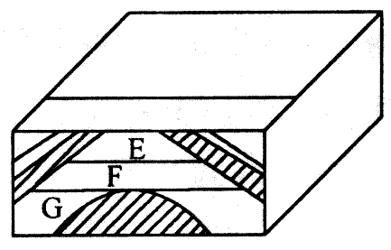
20世纪50年代后期，我国地矿技术人员在松嫩平原中部，发现了大型油气四------大庆油田。松嫩平原由于外力侵蚀严重，地势低平，经多年地质勘探判定本地区为大型背斜构造，储油的可能性极大，后经开采，原油喷出。读右图回答12-14题。
12．如图所示，背斜构造内E、F、G分别代表 （ ）
A．气、水、油 B．气、油、水 C．水、气、油 D．油、水、气
13．20世纪50年代，松嫩平原中部是茫茫荒原，人烟稀少，当时处于区域发展的（ ）
A．初期阶段 B．成长阶段 C．转型阶段 D．再生阶段
14．1976年，大庆油田的原油产量首次突破5000万吨，此时可能发生 （ ）
A．区域内城镇很少，空间结构简单，人类对地理环境影响微弱
B．大庆城市和工业区迅速向外扩展，区域内部产业结构日趋复杂
C．资源枯竭，环境污染严重此 D．开始进行产业结构的调整
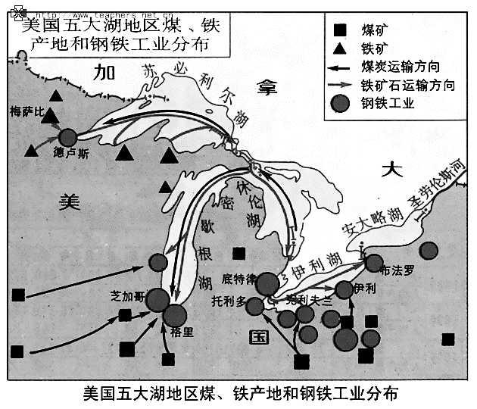
二、综合题
15．阅读右图回答下列问题
（1）写出五大湖区域发展的优势条件（4条）
；
；
；
。
（2）经过多年的发展，尤其是20世纪中期以来，五大湖区出现了 、
、 以及劳动力价格提高等问题，致使区域内一些工业中心的主导产业衰退，导致 率上升、人口减少等社会问题。
（3）为了改变区域衰退的局面，美国东北工业地区推出了庞大的复兴计划，经过产业结构调整和升级，很多大城市都已经成功的由 中心转变为 中心。底特律已成为 中心；匹兹堡产业结构调整的重点是从重工业向
方向发展。

